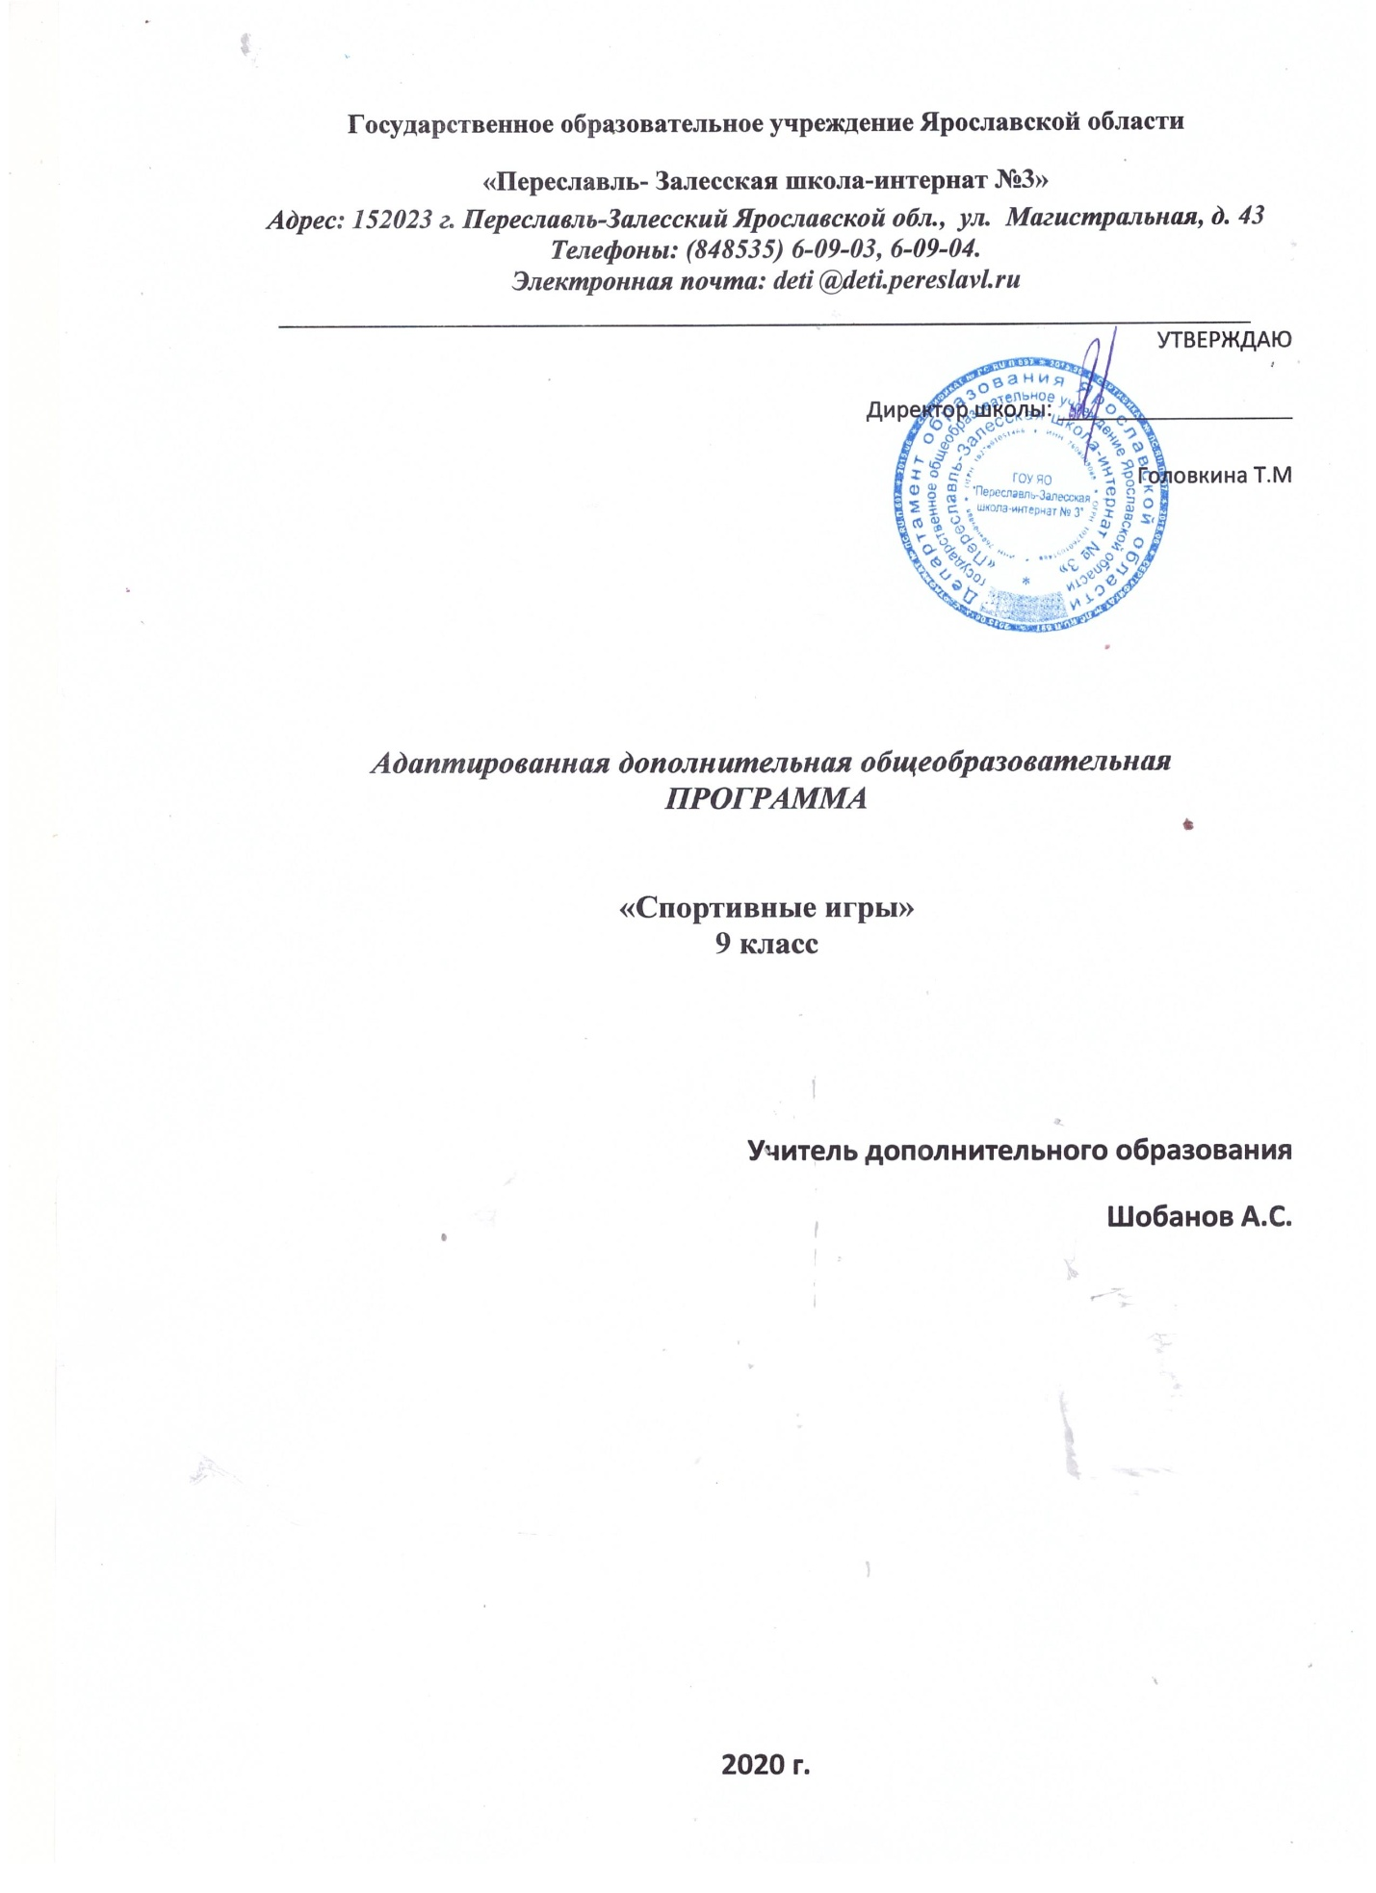
Пояснительная записка
Адаптированная дополнительная общеобразовательная программа «Спортивные игры» составлена в соответствии с методическими рекомендациями Министерства образования и науки РФ № ВК-641/09 от 29 марта 2016 г., Приказом министерства просвещения РФ 196 от 09.11.2018 г. «Об утверждении порядка организации и осуществления образовательной деятельности по дополнительным общеобразовательным программам».
Направление программы физкультурно-спортивное
Актуальность программы:
Обеспечение реализации прав детей с ограниченными возможностями здоровья (ОВЗ) на участие в программах дополнительного образования является одной из важнейших задач государственной образовательной политики. Программа ориентирована на создание и обеспечение необходимых условий для развития здорового образа жизни, физического воспитания, социализацию и адаптацию к жизни в обществе обучающихся с ограниченными возможностями здоровья (интеллектуальными нарушениями).
Отличительные особенности программы.
Данная АДОП разработана для обучающихся с ограниченными возможностями здоровья (интеллектуальными нарушениями).
Спортивные игры восполняют недостаток двигательной активности учеников, развивают моторную ловкость, координацию движений, является способом самовыражения детей с ОВЗ в спорте, способствуют успешной социализации и активного участия в общественной жизни, формируют установку на здоровый образ жизни.
С учетом психофизических особенностей детей в программе предусмотрены упражнения, способствующие общему развитию, снятию утомляемости, повышающие работоспособность, укрепляющие мышечный аппарат, развитие коммуникации, через общение в команде со сверстниками и педагогом.
Настоящая программа предусматривает дифференцированный и индивидуальный подход с учетом здоровья, физического развития, двигательной подготовленности детей с интеллектуальными нарушениями.
Адресат программы: Обучающиеся, воспитанники 9 классов ГОУ ЯО «Переславль- Залесская школа-интернат № 3», не имеющие медицинских противопоказаний для занятий, зачисленные в группу дополнительного образования «Спортивные игры» приказом директора по заявлению родителей.
Объём программы:
Учебный план составлен из расчета 2 часа в неделю, 34 учебных недели, 68 часов в год.
Форма обучения: очная.
Методы обучения. Освоение программного материала АДОП происходит через теоретическую и практическую части, в основном преобладает практическое направление.
Тип занятий – комбинированный, сочетание теоретической и практической подготовки. Изучение теоретического материала программы проводится в начале занятий в форме 5-10 минутных бесед, согласно плану.
- Формы проведения занятий
- групповая;
- игровая;
- индивидуально-игровая;
- в парах;
- индивидуальная;
- практическая;
- комбинированная;
- соревновательная.

Срок освоения АДОП.
Программа рассчитана на два года обучения, возрастная категория 13-17 лет.
Режим занятий. Согласно расписанию
Цель и задачи программы.
Цель: создание условий для развития физических качеств, личностных качеств, овладения способами оздоровления и укрепления организма учащихся с ОВЗ посредством спортивных игр.
Задачи:
1) Образовательные: изучение техники основных видов спорта и ознакомление с типичными для выбранных видов тактическими действиями.
2) Развивающие: развивать ловкость, быстроту, силу.
3) Воспитательные: воспитывать чувство коллективизма, взаимопомощи и взаимовыручки, дисциплинированность, прививать стремление к занятиям физической культурой и ведению здорового образа жизни;

Учебный план
№ | Название разделов, тем | Количество часов
 |  | Всего | Теория | Практика
1 | Теоретическая подготовка. | 1 | 1
 | Техника игры мини-футбол  Тактика игры мини-футбол | 18
 |  |  |  | 18
 | Техника игры баскетбол  Тактика игры баскетбол | 18
 | Техника игры волейбол  Тактика игры волейбол | 18
 | Техника игры бадминтон  Тактика игры бадминтон | 13

СОДЕРЖАНИЕ ПРОГРАММЫ
- Теоретические занятия: ТБ на занятиях. Основы правила игры в мини-футбол. Основы правила игры в баскетбол. Основы правила игры в волейбол. Основы правила игры в бадминтон. Влияние игровой деятельности на формирование коммуникативных качеств личности.
- Техника
Правила игры в футбол: футбольное поле, мяч, экипировка футболистов. Капитан команды, его права и обязанности.
Общая физическая подготовка: Двигательная активность Подвижные игры, бег и беговые упражнения. Скоростно-силовая подготовка. Физическая реабилитация после тренировочных и соревновательных нагрузок, массаж, сауна, баня с веником, бассейн и упражнения в нём.
физическая подготовка: развития силы удара по мячу средней частью подъема ноги на дальность и точность. «Круговая тренировка» - основная форма развития физических качеств.
игры в футбол: классификация и терминология технических приёмов в футболе. Удары по мячу, их модификация. Остановки и обработки мяча в игровых условиях. Ведение мяча, обводка, финты, отбор мяча, вбрасывание мяча из аута. Техника игры вратаря.
Тактика игры в футбол: тактика как система игровых построений команды. Индивидуальные, групповые и командные тактические действия при атаке, обороне, пр переходе от обороны к атаке, при срыве атаки.
Контрольные нормативы: сдача контрольных нормативов по ОФП, СФП, определение динамики изменений ФП и ТТП ежегодно.
Итоговое занятие: участие в соревнованиях согласно календарю игр и плану спортивных мероприятий.

2. Техника игры баскетбол
- Действия без мяча: прыжок вверх толчком одной ноги и приземлением на другую; передвижение приставными шагами правым и левым боком с чередованием скорости и направления движения;
- Ловля мяча: от пола (с отскока и полуотскока), катящегося (стоя на месте и в движении), высоко летящего, с шагом;
- Передача мяча: одной рукой от плеча, снизу (на месте, в движении), с шагом, в прыжке;
- Ведение мяча: на месте и в движении (по прямой, по кругу, «змейкой»);
- Бросок мяча в корзину: «штрафной» бросок; броски в движении после двух шагов; в прыжке с места.
Тактика игры баскетбол
- Тактические действия: индивидуальные действия в защите (перехват мяча; борьба за мяч); командные действия в нападении («быстрый прорыв»);
- Спортивные игры: мини-баскетбол, баскетбол по упрощенным правилам, баскетбол по правилам.

  - Техника игры волейбол
- Техника нападения.
Действия без мяча: Перемещения и стойки: сочетание способов перемещений и стоек с техническими приемами.
Действия с мячом:
передача сверху двумя руками из глубины площадки для нападающего удара;
передача сверху двумя руками у сетки, стоя спиной по направлению;
передача сверху двумя руками в прыжке (вперед-вверх);
подача мяча – верхняя прямая;
нападающие удары – из зон 4, 3, 2 с высоких и средних передач.
- Техника защиты.
Действия без мяча:
остановка прыжком;
падения и перекаты после падений;
сочетание способов перемещений с остановками и стойками;
сочетание способов перемещений и стоек с техническими приемами игры в защите.
Действия с мячом:
прием мяча снизу двумя руками; нижняя передача на точность, прием мяча снизу двумя руками снизу с подачи в зонах 6,1,5 и первая передача в зоны 4,3,2;
прием мяча сверху двумя руками с выпадом в сторону и последующим падением и перекатом на бедро и спину.
Блокирование: одиночное блокирование прямого нападающего удара по ходу в зонах 4,3,2.
Тактика игры волейбол
- Тактика нападения.
Индивидуальные действия. Выбор места: для выполнения второй передачи в зоне 2; стоя спиной по направлению; для выполнения подачи.
При действии с мячом: чередование способов подач; вторая передача (из зоны 3) игроку, к которому передающий обращен спиной.
Групповые действия: взаимодействия игроков при второй передачи зон 6,1 и 5 с игроком зоны 2 (при приеме от передач и подач).
Командные действия: прием мяча от подач и первая передача в зону 3, вторая – игроку, к которому передающий стоит спиной. Система игры со второй передачи и игрока передней линии.
- Тактика защиты.
Индивидуальные действия: выбор места при приеме нижней и верхней подач. Определение времени для отталкивания при блокировании, своевременность выноса рук над сеткой.
При действии с мячом: выбор приема мяча, посланного через сетку противником.
Групповые действия: взаимодействие игроков внутри линии и между ними при приеме мяча от подачи, передачи, нападающего и обманного ударов.
Командные действия
- Система игры: расположение игроков при приеме мяча от противника «углом вперед» с применением групповых действий.
Тактика подач. Тактика передач. Тактика нападающих ударов. Тактика приёма подач. Групповые и командные действия в нападении («крест», «волна»). Индивидуальные, групповые и командные действия в защите (одиночный блок, групповой блок, страховки). Тактика приёма нападающих ударов (групповые действия при приёме нападающих ударов, взаимодействия защитников между собой, взаимодействия защитников со страхующими, взаимодействия защитников с блокирующими, взаимодействие при страховке блокирующих).
  - Техника игры бадминтон
способы хватки ракетки;
стойки бадминтониста; передвижениям по площадке;
техника ударов снизу;
техника ударов сверху;
техника подач;
техника выполнения плоских ударов;
техника ударов у сетки;
удар сверху открытой стороной ракетки;
удар сверху закрытой стороной ракетки;
удар сбоку открытой стороной ракетки;
выполнение ударов на сетке;
техника защитных ударов.
Тактика игры бадминтон
атакующие действия;
защитные действия;
тактические действия в парных играх.
КАЛЕНДАРНО-ТЕМАТИЧЕСКОЕ ПЛАНИРОВАНИЕ
первый год обучения
№ | Дата | Темы занятий | Кол-во часов
МИНИ-ФУТБОЛ
1 |  | Инструкция по технике безопасности. | 1
2-3 |  | Отработка техники передвижения и владения мячом: остановка, приём мяча. | 2
4 |  | Удары мяча ногами | 1
5 |  | Передвижения, повороты, удары по мячу, ведение мяча по кругу. | 1
6 |  | Ведение мяча до центра с последующим ударом по воротам | 1
7 |  | Полоса препятствий, удары по неподвижному мячу.
8 |  | Отработка передач в движении, передача мяча на ход. | 1
9 |  | Отработка тактики свободного нападения, ударов из различных положений. | 1
10 |  | Вратарь: ловля катящегося мяча. Удары из стандартных положений. | 1
11 |  | Отработка приёмов летящего мяча | 1
12 |  | Остановка мяча бедром, грудью, животом. | 1
13 |  | Товарищеская игра. | 1
14 |  | Отбор мяча перехватом в движение, бег с препятствиями. | 1
15 |  | Ведение мяча. Удар по воротам | 1
16 |  | Тактическая подготовка, перебежки, треугольник. | 1
17 |  | Игры, развивающие физические способности. Бег с остановками и изменением направления. | 1
18 |  | Приём мяча различными частями тела. | 1
19 |  | Удары с разбега, с места, с подачи партнера, с одного шага. | 1
БАСКЕТБОЛ
20 |  | ТБ на занятиях. Основы правила игры в баскетбол. | 1
21 |  | Основная стойка. Передвижения в основной стойке приставными шагами правым, левым боком. Остановка прыжком после ускорения. Ведения мяча на месте и в движении по прямой. Ловля и передача мяча одной рукой от плеча. | 1
22 |  | Основная стойка. Передвижения в основной стойке приставными шагами правым, левым боком. Остановка прыжком после ускорения. Ведения мяча на месте и в движении по прямой. Ловля и передача мяча одной рукой от плеча. | 1
23 |  | Баскетбол по упрощенным правилам. Комплекс упражнений на развитие координации. | 1
24 |  | Передвижения в основной стойке приставными шагами правым, левым боком. Остановка в шаге. Ведения мяча на месте и в движении по кругу. Ловля и передача мяча одной рукой от плеча. | 1
25 |  | Передвижения в основной стойке приставными шагами правым, левым боком. Остановка в шаге. Ведения мяча на месте и в движении «змейкой». Ловля и передача мяча с отскоком от пола при параллельном и встречном движении. | 1
26 |  | Ведения мяча на месте и в движении с изменением направления. Передача мяча двумя руками от груди с места, с шагом. Бросок мяча в корзину двумя руками от груди. | 1
27  28 |  | Передачи мяча со сменой места после передачи. Бросок мяча в корзину двумя руками снизу. Тактические групповые действия в защите (заслон) и в нападении (быстрый прорыв). | 1
29 |  | Баскетбол по упрощенным правилам. Упражнения в парах броски набивного мяча (1 кг) двумя руками от груди снизу (справа, слева). | 1
30 31 |  | Бросок мяча в корзину одной и двумя руками в прыжке. Тактические групповые действия в защите (заслон) и в нападении (быстрый прорыв). | 2
32  33 |  | Баскетбол по упрощенным правилам. Упражнения в парах броски набивного мяча (1 кг) двумя руками из-за головы, из положения наклона вперед бросок назад через голову на дальность, соревнования | 2
34 |  | «Штрафной» бросок. Тактические индивидуальные действия: выбивание и вырывание мяча, вбрасывание мяча с лицевой линии, персональная защита. | 1
35 |  | Тактические индивидуальные действия: выбивание и вырывание мяча, вбрасывание мяча с лицевой линии, персональная защита. | 1
36  37 |  | Баскетбол по правилам. Челночный бег. ОРУ и упражнения с внешними отягощениями. | 2
ВОЛЕЙБОЛ
38 |  | ТБ на занятиях. Основы правила игры в волейбол. | 1
39 |  | Стартовая стойка (исходное положение) низкая. Сочетание стоек и перемещений. Приёмы и передачи мяча двумя руками сверху и сверху. | 1
40 |  | Многоскоки на правой, левой ноге. Скачок вперед. Сочетание стоек и перемещений. Приёмы и передачи мяча кулаком. | 1
41 |  | Остановка прыжком. Сочетание стоек, остановок и перемещений. Передача назад. Верхняя прямая подача через сетку. Прыжковые упражнения со скакалкой с дополнительным отягощением. | 1
42 |  | Передача мяча сверху двумя руками на месте и после перемещения вперёд. Прямой нападающий удар после подбрасывания мяча партнёром. | 1
43 |  | Передача мяча над собой через сетку. Прямой нападающий удар после подбрасывания мяча партнёром. Прием мяча снизу двумя руками, с различными заданиями. | 1
44 |  | Передача мяча через сетку во встречных колоннах. Прямой нападающий удар при встречных передачах. Прием мяча снизу – с подачи. | 1
45 |  | Отбивание мяча кулаком через сетку. Прямой нападающий удар при встречных передачах. Одиночное блокирование. Подтягивание туловища на гимнастической перекладине. | 1
46 |  | Приём мяча снизу двумя руками на месте и после перемещения вперёд. Индивидуальные действия (выбор способа отбивания мяча через сетку). | 1
47 |  | Групповые действия: взаимодействия игрока зоны 3 с игроком зоны 4, игрока зоны 3 с игроком зоны 2 (при второй подаче). | 1
48 |  | Челночный бег 20-30 м 3-4 серии. Командные действия: система игры со второй передачи игрока передней линии. Преодоление комбинированных полос препятствий. | 1
49 |  | Индивидуальные действия (выбор места: при приеме мяча, посланного противником через сетку; при блокировании (выход в зону удара). | 1
50 |  | Индивидуальные действия при страховке партнера, принимающего мяч с подачи передачи). Челночный бег 5-10 м 3-4 серии. | 1
51 |  | Многократные прыжки попеременно на правой и левой ноге -далеко-высокие. Индивидуальные действия с мячом: выбор способа приема мяча, посланного через сетку противником. | 1
52 |  | Командные действия (расположение игроков при приеме мяча от противника, «углом вперед»). Подвижные игры с силовой направленностью. | 1
53 |  | Применение в игре комбинации из освоенных элементов. Тактика свободного нападения. Челночный бег 20-30 м с двумя набивными мячами (2 кг) в руках, 2 серии. | 1
54 |  | Игры и игровые задания с ограниченным числом игроков (2:2, 3:2, 3:3). Подвижные игры с силовой направленностью. | 1
55 |  | Позиционное нападение без изменения позиций игроков, с изменением позиций, игра в нападении в зоне 3, игра в защите. | 1
БАДМИНТОН
56 |  | ТБ на занятиях. Основы правила игры в бадминтон | 1
57 58 59 |  | Стойки бадминтониста. Передвижения по площадке.  Способы хватки ракетки. Влияние игровой деятельности на формирование коммуникативных качеств личности. | 3
60 61 62 |  | По зрительному сигналу бег 10-15 м из различных исходных положений: стоя, сидя - лицом и спиной к стартовой линии, лежа - головой и ногами к стартовой линии. Техника ударов снизу. Применение в игре комбинации из освоенных элементов. | 3
63  64  65 |  | Техника ударов сверху. Применение в игре комбинации из освоенных элементов | 3
66 67 68 |  | Прыжки в длину с места. Техника выполнения плоских ударов. Применение в игре комбинации из освоенных элементов | 3

Планируемые результаты освоения программы

В результате освоения адаптированной дополнительной общеобразовательной программы «Спортивные игры» обучающиеся, воспитанники достигнут следующих результатов:
Личностные результаты
- Воспитанники будут учиться активно включаться в общение и взаимодействие со сверстниками на принципах уважения и доброжелательности, взаимопомощи и сопереживания;
- проявлять положительные качества личности и управлять своими эмоциями в различных (нестандартных) ситуациях и условиях;
- проявлять дисциплинированность, трудолюбие и упорство в достижении поставленных целей;
- оказывать бескорыстную помощь своим сверстникам, находить с ними общий язык и общие интересы.

Метапредметными результатами являются следующие умения:
- общаться и взаимодействовать со сверстниками на принципах взаимоуважения и взаимопомощи, дружбы и толерантности;
- управлять эмоциями при общении со сверстниками и взрослыми, , сдержанность, рассудительность;

